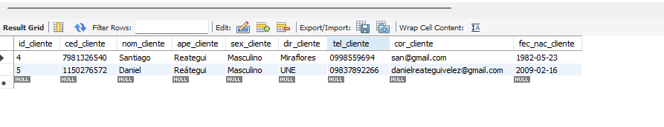
Se cargo y modificó el usuario 4